文档编号 TAXI-DA-2026-001 | 密级 内部
D A T A A N A L Y S I S R E P O R T
波尔图出租车运营时空结构分析
基于 2013 年 7 月 10 万趟发车记录的时空节律、空间集中与候客停留

数据集 | 波尔图出租车轨迹样本 train_100k（ECML/PKDD 2015 公开数据集，WGS84）
分析问题 | 出租车运营的时间节律、空间集中与候客停留
数据时间 | 2013-07-01 至 2013-07-21（21 天，其中完整日 20 天）
分析单元 | 一趟发车记录的首点（时刻 + 位置）
报告版本 | V1.0
编制单位 | 数据分析组：高帅龙（2428324009）、薛宏博（2428324276）
数据分析组
二〇二六年十月

目 录
管理摘要 3
1 分析问题与口径 4
1.1 从一句业务需求到四个可计算的问题 4
1.2 口径与参数 4
2 数据与样本 5
3 时间节律：什么时候最忙 6
3.1 日尺度：21 天的波动 6
3.2 小时尺度：双峰结构 6
3.3 车辆层面：一趟接一趟有多密 7
4 空间结构：车停在哪里 8
4.1 上车点密度与网格集中度 8
4.2 区域分带与昼夜潮汐 9
5 热点覆盖：一个热点，七个半径 10
6 候客停留：参数如何决定结论 11
7 结论与建议 12
8 使用边界 12
附录 A 指标口径与证据索引 13
附录 B 图表与数据清单 14
附录 C 大模型使用记录 14
（目录页码已按最终排版填定；如后续手工增删内容，请同步核对页码。）

管理摘要
样本可用性高。10 万趟发车记录清洗后保留 99,618 趟（99.62%），覆盖 428 辆运营车、62 个候客站台、21 天（完整日 20 天），剔除量集中在空轨迹（367 趟）与首点越界（15 趟）。
空间高度向心。核心区与内环合计承载 87.0% 的发车趟次；最密的 1km 网格单格就有 20,663 趟（20.7%），422 辆车（占 428 辆的 98.6%）到访过这一格；15 号站台单站发车 4,958 趟，是第二名（57 号，3,225 趟）的 1.54 倍。
时间呈双峰。9—11 点与 14—16 点两段高峰，10 点封顶 6,022 趟；热点 500m 内去重车辆在 9—16 点持续保持 100 辆以上，10 点达 123 辆。凌晨 0—5 点仍有 17.7% 的趟次，夜间运力并未退出。
停留结论高度依赖口径。以 200m/10 分钟识别人均 0.95 处 候客停留；最短时长阈值从 5 分钟放到 30 分钟，人均停留点由 3.22 处降到 0.13 处（−96%），半径从 200m 放到 500m 则升至 1.54 处。
引用须带口径。覆盖类数字必须连同半径、停留类数字必须连同最短时长一起引用，否则不可比。
表 1 关键分析结果
关键指标 | 本次分析结果 | 口径与含义
有效行程 | 99,618 趟 | 占原始 100,000 趟的 99.62%；剔除空轨迹 367 趟、首点越界 15 趟、完全重复 0 趟
运营车辆 | 428 辆 | DWD 内有有效轨迹的车辆；原始样本 430 辆中有 2 辆全部行程被剔除
空间集中度 | 87.0% | 核心区 43.4% + 内环 43.6%；分母为 99,618 趟
最密 1km 网格 | 20,663 趟 | 单格占全部趟次的 20.7%，98.6% 的运营车到访过
热点发车量 | 4,958 趟 | 15 号站台；为第二名 57 号站台（3,225 趟）的 1.54 倍
候客停留 | 0.95 处/车 | 200m 半径、最短 10 分钟锚点法；对最短时长阈值最敏感

读法：第 1—2 章交代问题改写与数据边界；第 3—6 章各回答一个问题，每章固定「口径 → 结果与图 → 结论」三段；第 7 章给结论与建议，第 8 章列可说与不可说的表述；每张图下方设四栏解读。

1 分析问题与口径
本报告只使用样本自身字段能支撑的问题。样本是发车记录：有车辆编号、发车时刻与轨迹，但没有上下客时刻、订单金额与乘客信息。因此先做问题改写，再做口径约定，后续所有数字都在这一口径内产生。

1.1 从一句业务需求到四个可计算的问题
课程任务的原话是「对波尔图出租车轨迹样本做信令式的时空分析」。这句话里没有一个字段可以直接查询；结合样本只含发车记录这一事实，可改写为四个能用数据回答的问句：车停在哪、热点覆盖多大、什么时候最忙、候客停多久。同样重要的是划出不能回答的部分——它的价值与能回答的部分相当。
表 1-1 需求改写：能回答与不能回答
业务问题 | 能否回答 | 口径或原因
车停在哪 | 能 | 1km 网格密度与 62 个站台发车量（第 4 章）
热点覆盖多大 | 能，但依赖半径 | 100m 69.6% 至 5km 99.8%，七档半径矩阵（第 5 章）
什么时候最忙 | 能 | 按发车时刻统计的日／小时分布（第 3 章）
候客停多久 | 能，但依赖阈值 | 锚点法识别停留，半径与最短时长双参数（第 6 章）
全城出行需求总量 | 不能 | 无上下客时刻与 OD 信息，样本仅为发车记录
司机收入与接单效率 | 不能 | 无订单金额、空驶／载客状态字段

1.2 口径与参数
下表是全文唯一的参数来源。凡标注「敏感」的项，引用结果时必须一并写出取值。
表 1-2 分析口径与参数
口径项 | 取值 | 是否敏感 | 依据
分析样本 | DWD 99,618 趟 | 否 | 清洗规则：空轨迹、完全重复、首点越界依次剔除
空间网格 | 1km×1km，298 个 | 是 | 原点取首点最小经纬；格子大小影响集中度读数
区域分带 | 核心 <1.5km、内环 <4km、外环 <8km、远郊 >8km | 否 | 按发车点距市中心距离；机场 1km 内优先归「机场」
热点站台 | 15 号站台 | 否 | 发车趟次最多的站台；坐标取该站台首点中位数
热点半径 | 500m（矩阵 100m—5km） | 是 | 覆盖 69.6%—99.8%，半径决定覆盖结论
停留锚点 | 200m 半径 / 最短 10 分钟 | 是 | 锚点法；最短时长是最敏感参数
时刻口径 | 轨迹首点时刻（Europe/Lisbon） | 否 | 样本无上下客时刻，取发车时刻

2 数据与样本
原始样本 100,000 趟、430 辆出租车，时间跨度 2013-07-01 至 2013-07-21。按统一规则清洗后得到 DWD 99,618 趟，剔除 382 趟（0.38%），其中空轨迹 367 趟、首点越界 15 趟；完全重复行 0 行。TRIP_ID 有 8 个编号对应 16 行记录，核查为非完全重复（同编号不同轨迹），按有效记录保留。
表 2-1 样本规模与清洗结果
项目 | 结果 | 说明
原始规模 | 100,000 趟 × 9 字段 | CALL_TYPE、TAXI_ID、TIMESTAMP、POLYLINE 等
有效规模 | 99,618 趟（99.62%） | 剔除空轨迹 367 趟、首点越界 15 趟
车辆 | 430 辆 → 428 辆 | 2 辆车的行程全部被剔除
候客站台 | 62 个 | 有站台记录的趟次 49,203 趟，占 DWD 的 49.4%
时间范围 | 2013-07-01 — 2013-07-21 | 21 天；7-21 当天仅 3,494 趟，数据不完整
空间范围 | 298 个 1km 网格 | 首点落在都市区合理框内（经度 −9.0~−8.0，纬度 40.8~41.6）
轨迹点数 | 4,775,011 点，单趟中位 41 点 | 标称采样间隔 15 秒

样本适用范围
可以用于：2013 年 7 月波尔图出租车发车记录的空间与时间分布，以及站台、网格、热点、停留等基于发车点的结构分析。
不能用于：全城乘客出行需求总量（无上下客时刻与 OD）；司机收入与接单效率（无金额字段）；2013 年 7 月以外的时间外推（单月样本，且末日不完整）。

3 时间节律：什么时候最忙

3.1 日尺度：21 天的波动
剔除末日 7-21 后，20 个完整日的发车趟次中位为 4,727 趟，区间 3,939—5,640 趟，相对中位在 −17% 到 +19% 之间。最高为 7-05（5,640 趟），最低为 7-14（3,939 趟）。7-21 仅 3,494 趟，是数据截断而非需求下降，任何跨日比较都应把这一天排除或单独标注。
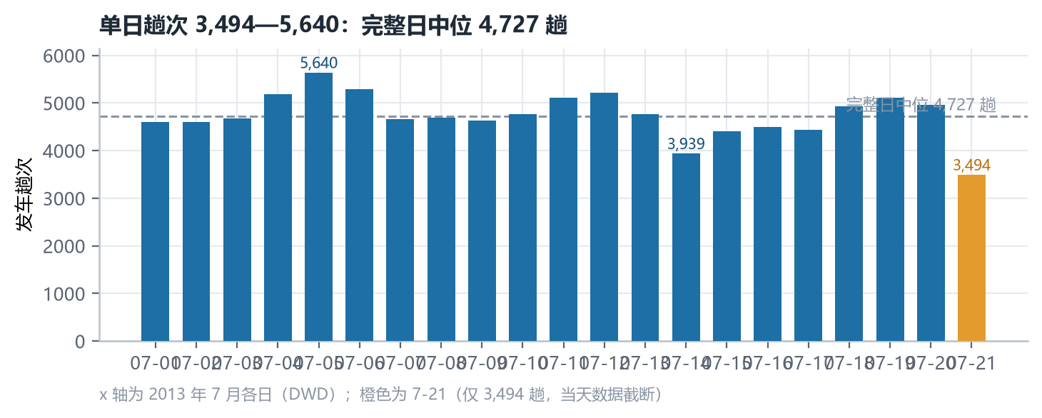
图 3-1 单日趟次 3,494—5,640：完整日中位 4,727 趟，末日 7-21 为截断数据
读图方式  21 根柱为各日发车趟次，虚线为完整日中位 4,727 趟，橙色柱为 7-21 | 关键发现  完整日之间波动 −17%～+19%，无单向趋势；最高 5,640（7-05），最低 3,939（7-14） | 业务含义  单日运力需求相对稳定，排班可按中位数定基线，再按周内位置微调 | 口径与限制  7-21 当天数据截断，不得据此判断需求下滑；横轴为自然日，非运营日

3.2 小时尺度：双峰结构
按发车时刻统计，24 小时呈明显双峰：9—11 点为上午峰（峰值 10 点 6,022 趟），14—16 点为下午峰，12—13 点午间回落。凌晨 0—5 点仍有 17,595 趟（17.7%），其中 4 点出现 3,543 趟的小峰，高于相邻的 2—3 点约 850 趟——这更像早班出车或夜间结算的集中发车，属推断，样本无法直接验证。
表 3-1 分时段发车趟次
时段 | 趟次 | 占比 | 说明
凌晨 0—5 点 | 17,595 | 17.7% | 夜间运力持续存在，4 点有小峰
早间 6—8 点 | 9,867 | 9.9% | 全天最低段，处于爬坡期
上午峰 9—11 点 | 17,442 | 17.5% | 峰值段，10 点达 6,022 趟
午间 12—13 点 | 9,964 | 10.0% | 双峰之间的回落
下午峰 14—16 点 | 16,633 | 16.7% | 次高峰，15 点 5,577 趟
傍晚 17—19 点 | 14,210 | 14.3% | 平缓下降
夜间 20—23 点 | 13,907 | 14.0% | 维持在一成四左右

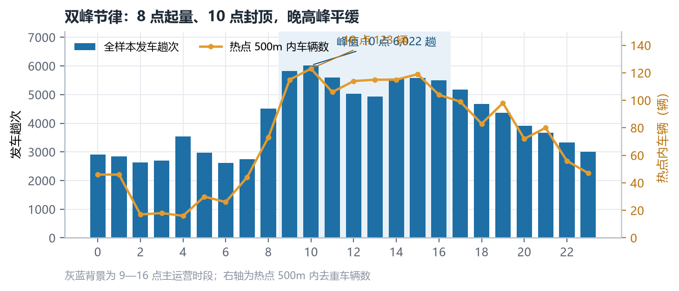
图 3-2 双峰节律：10 点封顶 6,022 趟；热点 500m 内车辆 9—16 点稳定在 100 辆以上
读图方式  柱为每小时发车趟次（左轴），折线为热点 500m 内去重车辆数（右轴） | 关键发现  10 点 6,022 趟为全天峰值；热点内车辆 9—16 点保持 100 辆以上，10 点 123 辆 | 业务含义  上午与下午两个高峰需要更多运力；热点区域的车辆密度与全城趟次走势基本同步 | 口径与限制  时刻取轨迹首点（发车时刻），非乘客上车时刻；小时粒度会掩盖分钟级波动

3.3 车辆层面：一趟接一趟有多密
428 辆车共完成 99,618 趟，车均 232.8 趟（中位 217 趟）；最多的单车 501 趟，最少的仅 1 趟，样本内的运营强度差异极大。同一辆车相邻两趟发车的间隔中位 60.7 分钟，P90 为 189.8 分钟，80.0% 的间隔不短于 30 分钟，仅 1.1% 短于 5 分钟。这说明同一辆车在几分钟内连续发车的情况很少，两次发车之间主要消耗在候客与在途，而非高频周转。

4 空间结构：车停在哪里

4.1 上车点密度与网格集中度
把每一趟的首点落到 1km 网格上，298 个网格中有一个格子独自承载 20,663 趟（20.7%），并有 422 辆车（98.6%）至少到访过一次。这说明候客行为高度聚集：少数网格决定了大部分运力的位置。
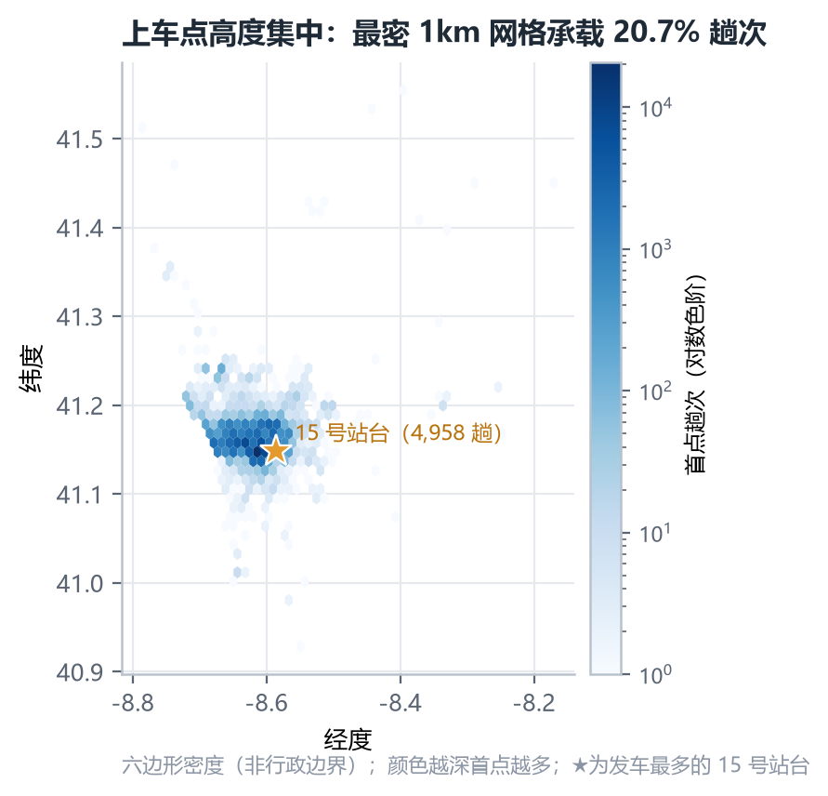
图 4-1 上车点高度集中：最密 1km 网格承载 20.7% 的趟次，98.6% 的车辆到访过
读图方式  六边形密度图，颜色越深表示首点越密集；星标为发车最多的 15 号站台 | 关键发现  密度集中在内城核心与主干道沿线；最密网格 20,663 趟，422 辆车到访 | 业务含义  候客位置选择高度趋同，调度可优先保障少数高密度区域的运力 | 口径与限制  网格原点取首点最小经纬，格子边界非行政边界；密度计的是趟次不是订单

4.2 区域分带与昼夜潮汐
按发车点距市中心的距离分带：核心区（<1.5km）占 43.4%，内环（1.5—4km）占 43.6%，两者合计 87.0%；外环 12.2%，机场 0.1%，远郊 0.7%。机场份额仅 0.1%，源于样本中机场相关发车极少，任何机场结论都不可靠。
表 4-1 区域发车趟次占比
区域 | 趟次占比 | 分带口径 | 特征
核心区 | 43.4% | <1.5km | 夜间占比最高，凌晨 4 点达 71.4%
内环 | 43.6% | 1.5—4km | 白天占比最高，上午 10 点达 50.0%
外环 | 12.2% | 4—8km | 全天稳定在一成上下
机场 | 0.1% | 机场 1km 内 | 样本极少，不做结论
远郊 | 0.7% | >8km | 占比低，波动大

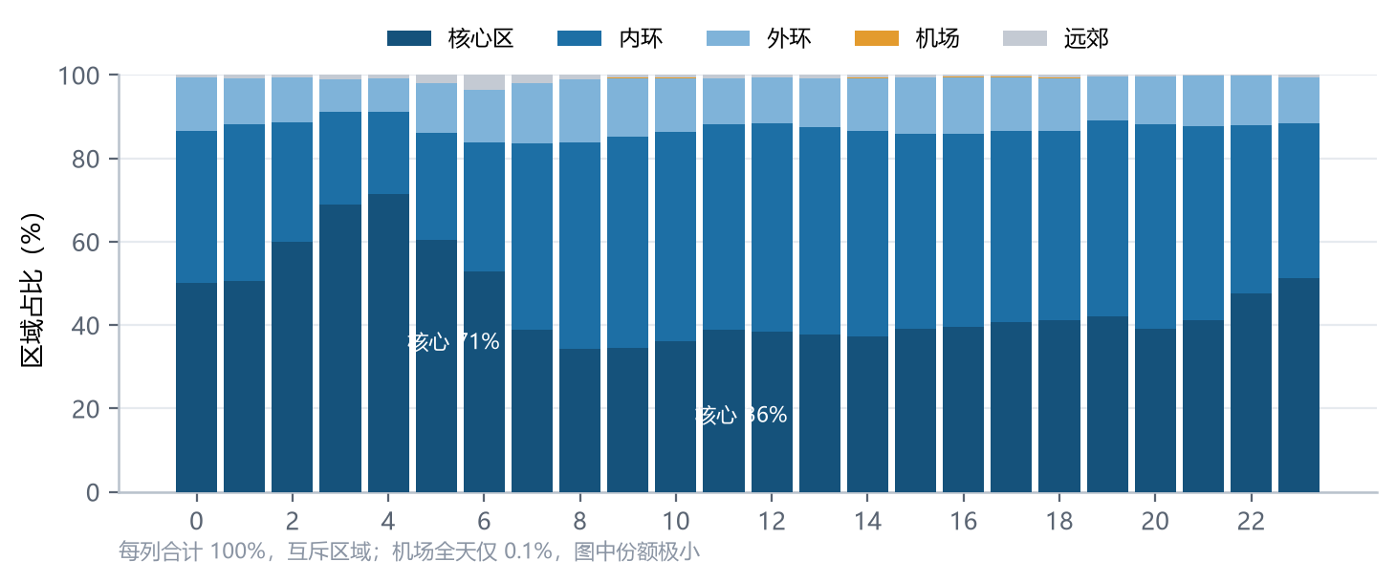
图 4-2 夜间向心、白天外扩：核心区凌晨 4 点占 71.4%，上午 10 点降至 36.2%
读图方式  24 列堆叠百分比，每列合计 100%，颜色对应五个区域 | 关键发现  核心区占比由凌晨 4 点 71.4% 降至 10 点 36.2%，同期内环由 19.7% 升至 50.0% | 业务含义  运力在一天内由内城向外围迁移，夜间集中、白天扩散，调度需按时段切换重点区域 | 口径与限制  区域按距市中心距离分带，非行政边界；机场样本极少，图中份额可忽略

5 热点覆盖：一个热点，七个半径
「有多少车会到热点」这个问题的答案几乎完全由半径决定。以 15 号站台为中心，半径从 100m 扩大到 5km，覆盖车辆占比从 69.6% 单调升到 99.8%。500m 口径下为 76.9%（329 辆），1km 口径下为 85.7%（367 辆）。本报告选定 500m：它既覆盖多数运营车，又不至于把半个城市算作「热点周边」。
表 5-1 热点半径覆盖矩阵（分母 428 辆）
半径 | 覆盖车辆 | 占 428 辆
100m | 298 辆 | 69.6%
200m | 312 辆 | 72.9%
300m | 317 辆 | 74.1%
500m（选定） | 329 辆 | 76.9%
1km | 367 辆 | 85.7%
2km | 426 辆 | 99.5%
5km | 427 辆 | 99.8%

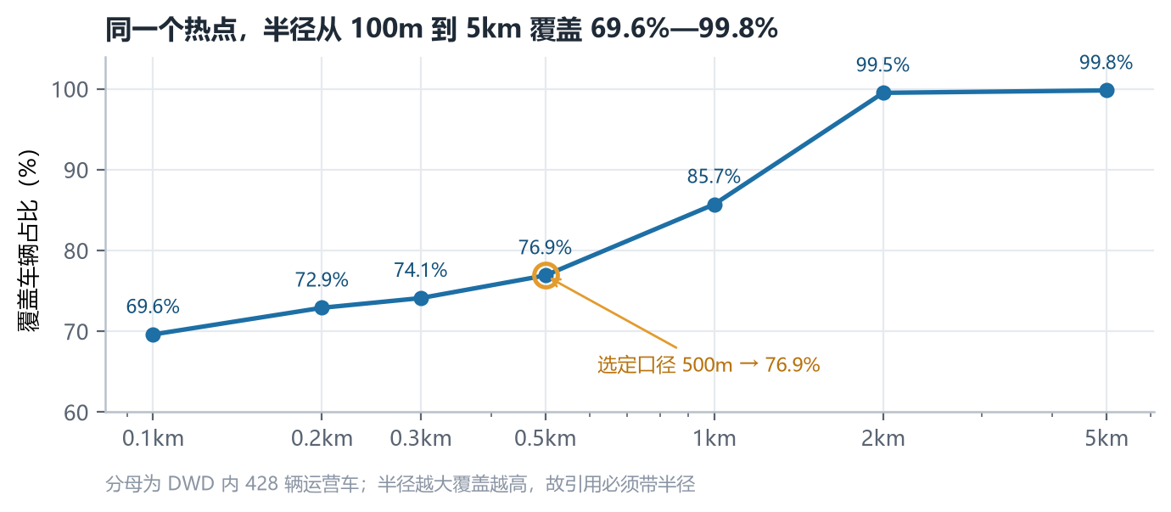
图 5-1 同一个热点：半径从 100m 到 5km，覆盖车辆由 69.6% 升到 99.8%
读图方式  横轴为半径（对数刻度），纵轴为覆盖车辆占比，分母固定为 428 辆 | 关键发现  100m 69.6%、500m 76.9%、1km 85.7%、2km 99.5%；2km 后基本饱和 | 业务含义  绝大多数运营车都曾到访热点周边，差别只在「算不算到过」的半径定义 | 口径与限制  单一热点；半径扩大必然提高覆盖，不能用覆盖率高来说明热点更热

6 候客停留：参数如何决定结论
停留识别采用锚点法：一段轨迹若连续点都落在同一半径内、且持续时长达到阈值，即记为一次停留。在该方法下，「人均停留几处」主要由两个参数决定，其中最短时长的影响远大于半径。以 200m/10 分钟为基准，人均 0.95 处；半径由 200m 放宽到 500m，人均升至 1.54 处（+62%）；最短时长由 10 分钟收紧到 30 分钟，人均降至 0.13 处（−87%），由 10 分钟放宽到 5 分钟则升至 3.22 处。
表 6-1 停留识别参数敏感性（15,000 趟随机抽样）
参数组合 | 人均停留点 | 相对基准变化
半径 100m / 10min | 0.84 处 | 半径收紧，停留点减少
半径 200m / 10min（基准） | 0.95 处 | 本报告采用口径
半径 300m / 10min | 1.11 处 | +17%
半径 500m / 10min | 1.54 处 | +62%
半径 200m / 5min | 3.22 处 | 时长放宽，停留点激增
半径 200m / 15min | 0.52 处 | −45%
半径 200m / 30min | 0.13 处 | −87%，仅剩长时停留

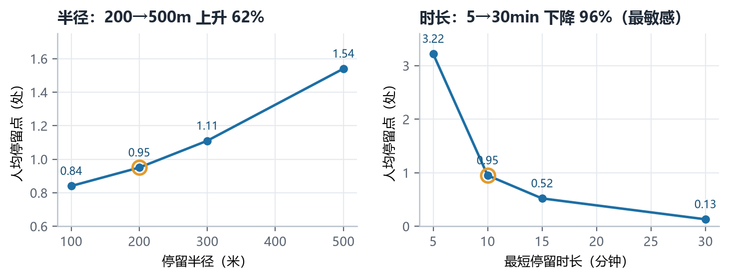
图 6-1 半径与最短时长对人均停留点的影响：时长阈值最敏感（5→30 分钟下降 96%）
读图方式  左右两面板，分别固定另一参数、只变半径与只变最短时长 | 关键发现  半径 200→500m 上升 62%；最短时长 5→30 分钟下降 96%，是主导参数 | 业务含义  「停留处数」是口径的产物，不能当作客观事实直接对外引用 | 口径与限制  15,000 趟随机抽样；GPS 标称 15 秒间隔，停留时长由点数换算，存在截断误差

停留段的定位质量
停留段内点到中心的散布中位 7m、P95 101m；正常行驶时相邻点距离中位 78m。即停留期间定位抖动远小于行驶位移，锚点法在该数据上可用；但 P95 达 101m 说明个别停留段存在明显漂移，半径取 100m 时会把这类点判为移动，这也是小半径口径停留点偏少的原因之一。

7 结论与建议
三条结论
① 运力高度向心：87.0% 的发车发生在核心区与内环，最密 1km 网格单格承载 20.7% 的趟次，空间上的「少数决定多数」非常明显。
② 时间双峰且夜间不空：10 点与 14—16 点为高峰，凌晨 0—5 点仍占 17.7%，运力在 24 小时内并非单向收敛。
③ 停留类结论由口径决定：人均停留点从 0.13 到 3.22 处，跨度超过 20 倍，全部来自参数选择，因此该类数字只能连同半径与最短时长一起出现。

表 7-1 建议与依据
建议 | 做法 | 依据
排班跟上双峰 | 高峰时段（9—11、14—16）加密运力，午间与凌晨按基线维持 | 表 3-1 分时段趟次
候客点向高密度网格倾斜 | 优先保障最密网格与 15 号站台周边，而非均匀铺开 | 表 4-1、图 4-1
覆盖类表述固定口径 | 对外一律写「500m 内覆盖 76.9%（329/428 辆）」而非「覆盖 77%」 | 表 5-1
停留类结论标注参数 | 任何「停留 X 处」必须附半径与最短时长，并给出敏感性区间 | 表 6-1、图 6-1
补采以扩展结论 | 若需回答需求总量或经营效率，需补上下客时刻、订单金额字段 | 第 8 章使用边界

8 使用边界：能说的话与不能说的话
同一份分析，换一种说法就可能越界。下表左侧可直接引用，右侧是常见但超出样本能力的表述，对外汇报时只用左列。
表 8-1 可引用与不可引用的表述
可以这样写（带口径、带范围） | 不能这样写（越界外推）
「2013 年 7 月样本中，87.0% 的发车发生在核心区与内环」 | 「波尔图八成以上的出行需求集中在市中心」
「500m 半径内，76.9% 的运营车至少到访过一次」 | 「这个站点的覆盖率接近八成」
「200m/10 分钟口径下，人均 0.95 处候客停留」 | 「司机平均每天只停一次」
「数据为发车记录，不能回答乘客出行总量」 | 「根据本数据，全城日均出行 X 万人次」

三条硬约束
所有比例均写明分母（428 辆车 / 99,618 趟）；图内数字与正文、表格逐一对应，均来自同一套复算脚本；标注「推断」者为推断，未标注者均为样本内直接统计结果。

附录 A 指标口径与证据索引
表 A-1 指标索引
指标 | 口径 | 来源脚本 | 章节
有效行程 99,618 趟 | 剔除空轨迹、完全重复、首点越界后保留 | 数据验收与清洗（D2） | 2
298 个 1km 网格 | 原点取首点最小经纬，KM_LAT=1/111 | 空间维度分析（D3） | 4.1
最密网格 20,663 趟 / 20.7% | 同一网格内发车趟次 / 99,618 | D3 复算 | 4.1
区域占比 43.4/43.6/12.2/0.1/0.7 | 距市中心 <1.5/<4/<8km，机场 1km 优先 | 这份数据是谁（D4） | 4.2
覆盖 69.6%—99.8% | 半径内到访车辆 / 428 辆 | D4 与本次复算 | 5
停留 0.95 处/车 | 锚点法 200m / 10min，人均停留点数 | 驻留识别（D6） | 6
停留敏感性 0.13—3.22 | 15,000 趟抽样，变半径／变时长 | D6 敏感性分析 | 6
GPS 漂移 7m / 101m | 停留段内点到中心距离的中位／P95 | D6 | 6

附录 B 图表与数据清单
表 B-1 图表与源文件
图号 | 结论 | 源文件
图 3-1 | 单日趟次 3,494—5,640 | report_figs/fig1_daily.png
图 3-2 | 10 点 6,022 趟；热点车辆 9—16 点超 100 辆 | report_figs/fig2_hourly.png
图 4-1 | 最密网格 20.7%，98.6% 车辆到访 | report_figs/fig3_space.png
图 4-2 | 核心区凌晨 71.4%、上午 36.2% | report_figs/fig5_tidal.png
图 5-1 | 覆盖 69.6%→99.8% | report_figs/fig4_cover.png
图 6-1 | 时长阈值最敏感（−96%） | report_figs/fig6_sens.png

数据与计算：原始数据 data/train_100k.csv（ECML/PKDD 2015）；本报告全部数值由 verify_metrics.py 复算，结果落盘为 verified_metrics.json；配图由 make_figures.py 依据同一份结果绘制。

附录 C 大模型使用记录
按模板要求，记录本次报告中大模型（DeepSeek Harness）的实际使用边界：模型只参与文字组织、图表绘制与版式生成，所有数字均由本地脚本对原始 CSV 复算，不采用模型生成的任何数值。
表 C-1 大模型使用记录
序号 | 用途 | 采纳内容 | 未采纳及原因 | 验证方式
1 | 章节结构与行文 | 采纳：第 3—6 章「口径→结果→结论」结构；文字初稿 | 未采纳：模板中的信令示例数字与措辞 | 逐段对照复算结果与图表核对
2 | 数值计算 | 未采纳模型给出的任何数字 | 全部由 verify_metrics.py 从 CSV 复算 | 与项目 dwd 缓存交叉验证（99,618 趟 / 298 网格）
3 | 配图绘制 | 采纳：make_figures.py 生成的 6 张图 | 未沿用项目既有图片，避免图内数字与正文不一致 | 图内标注值均取自 verified_metrics.json
4 | 口径选择 | 采纳：500m 半径、200m/10min 停留 | 未采纳：不标注参数的单一数字表述 | 用敏感性表列出全部参数组合

— 报告结束 —

